MODELAGEM COMPUTACIONAL NO ENSINO DA FÍSICA: Uma proposta para o Ensino da Cinemática

Elys da Silva Mendes¹, Willians Lopes de Almeida², Pablo Francisco Honorato Sampaio³, Vinicius Batista Campos⁴

¹ Mestre em Ensino de Ciências Exatas- UNIVATES/ Professor do Instituto Federal do Amapá-IFAP/ elys.mendes@ifap.edu.br
² Especialista em Metodologia do Ensino de Matemática e Física-UNINTER/ Professor do Instituto Federal do Amapá-IFAP/ willians.almeida@ifap.edu.br
³ Mestre em Física-UFCG/ Professor do Instituto Federal do Amapá-IFAP/ pablo.sampaio@ifap.edu.br
⁴ Dr. Engenharia Agrícola-UFCG/ Professor do Instituto Federal do Amapá-IFAP vinicius.campos@ifap.edu.br

RESUMO: As metodologias tradicionais de ensino da Física no Ensino Médio são apontadas por diversos pesquisadores como um dos entraves para o descaso dos alunos nesse componente curricular. Dessa forma, esta pesquisa teve por objetivo apresentar uma proposta de ensino em que se utilizou a ferramenta tecnológica consociada aos métodos tradicionais de exposição de conteúdos, como forma de aguçar nos estudantes os entusiasmos em aprender a Física explorando/modelando problemas de fenômenos por meio de simulações computacionais. A ferramenta tecnológica utilizada neste estudo foi o software Modellus, e metodologicamente pesquisa-ação em que o professor participa do processo mediando o ensino e a aprendizagem. As análises dos resultados demonstram que o uso desse recurso metodológico fez os estudantes interagirem com a situação-problema, e isso possibilitou o envolvimento do aluno nas aulas atraindo a atenção antes não conseguida em aula expositiva realizada de forma tradicional. Assim foi positiva a contribuição da ferramenta, pois se notou um aprendizado mais dinâmico com a utilização desta metodologia de ensino.

Palavra chave: Ensino de Física. Simulações Computacionais. Software Modellus.

1 INTRODUÇÃO

O ensino de física tem sido objeto de pesquisa nos quais alguns têm direcionado seu foco ao desenvolvimento de métodos de ensino que possibilitem os estudantes, um aprendizado ativo e atraente, mas que, principalmente, contribua para a formação básica dos estudantes como cidadão das transformações que ocorrem no mundo a sua volta.
É sabido que na física, muitas das metodologias de ensino tendem a serem tradicionais com o ensino metódico e mecanicista. Nesse método de ensino, o que se percebe é a utilização maçante de ferramentas de aprendizado ditas clássicas como, por exemplo, o uso do livro didático, quadro, giz e pincel. Esses aparatos imperam mesmo em uma era pautada de meios tecnológicos.
Mendes e Almeida (2012) dizem que o uso de ferramenta informatizada na escola, associando o ensino tradicional com as novas ferramentas tecnológicas, tem obtido resultados satisfatórios a aprendizagem dos estudantes.
A pesquisa teve o objetivo de verificar se o uso do computador através da aplicação de software educativo pode facilitar o ensino e a aprendizagem do estudante, podendo dinamizar o ensino e contribuir para a compreensão do conteúdo. É bom esclarecer que não se pretende excluir essas ferramentas clássicas de sala de aula, mas sim, seguir a opinião de Valente (1995) no qual diz que o uso das tecnologias desenvolvido para o ensino como é o caso de alguns softwares educativo, servem como ferramenta de complementação e aperfeiçoamento no ensino e aprendizagem.
Portanto, esta pesquisa traz a inserção do computador com a aplicação do software modellus como complemento ao ensino tradicional. A escolha da ferramenta tecnológica foi devido à mesma ser um software livre disponível em (http://modellus.fct.unl.pt/), bem como oferecer a possibilidade de interação professor-aluno, onde ambos têm a oportunidade de ver, criar e observar o comportamento de simulações dos movimentos, e ainda, o aluno poder “fazer experimentos conceituais utilizando modelos matemáticos definidos a partir de funções” (ARAÚJO, VEIT, MOREIRA, 2004, p. 5). Assim, o software modellus permite a participação direta dos estudantes na construção das simulações virtuais das atividades propostas, bem como a construção simultânea juntamente com o professor.

2 APORTE TEÓRICO

O uso do computador mostra-se essencial em tudo que fazemos, e sua utilização nas escolas ainda apresenta algumas barreiras. E uma das principais é justamente a falta de qualificação dos professores para manusear esse instrumento. Contudo, o surgimento de métodos alternativos e pedagógicos de utilização do computador têm trazido vantagens e possibilidades na melhoria da prática de ensino para o professor e uma alternativa para o aprendizado dos estudantes. Nessa pesquisa a prática pedagógica do professor tem a função de mediar o processo de ensino e de aprendizagem.
De acordo com os parâmetros curriculares nacionais para o ensino médio (BRASIL, 2002, p. 54), por mediação do aprendizado, devemos entender que:

No contexto educacional, entende-se a mediação como intervenção do professor para desencadear o processo de construção do conhecimento (aprendizagem) de forma intencional, sistemática e planejada, potencializando ao máximo as capacidades dos alunos.

Assim, a mediação acontece quando o professor resolve trabalhar em sala aula de forma descentralizada, ou seja, nesta dinâmica de ensino, o aluno procura respostas através de situações propostas pelo professor. Neste sistema, o docente traça objetivos que pretende alcançar conforme planejamento prévio.
Esse método de ensino associado às Tecnologias de Informação e Comunicação (TIC) tem se mostrado potencialmente significativo ao aprendizado de estudantes. Segundo Arantes et. al. (2010), o desenvolvimento da tecnologia tanto em hardware como na relação custo/beneficio, fez surgi plataformas independentes como Flash e Java que possibilitaram as criações de simulações interativas, constituindo-se num ótimo mecanismo para apresentar conceitos científicos.
Fabre et. al. (2003, p. 1), comenta que: “a tecnologia de informática e comunicação atualmente permite criar material didático usando multimídia e interatividade que tornam mais efetivos os ambientes de ensino-aprendizagem apoiados nas (TIC)”. Os autores afirmam também que os objetos de aprendizagem são “quaisquer recurso suplementar ao processo de aprendizagem, que pode ser reusado para apoiar a aprendizagem”.
E uma das ferramentas gratuitas disponíveis na Internet, são os softwares educativos. Existem vários destes nas diversas áreas do ensino, e na Física o software Modellus, tem sido utilizado a nível Mundial em vários estudos. Veit e Teodoro (2002, p. 93) em seu trabalho colaboram com estudos dessa natureza falando das potencialidades desta ferramenta.

Sob o ponto de vista educacional, Modellus possibilita tanto aprender fazendo quanto o aprender explorando, já que tanto o aprendiz pode construir seus próprios modelos, de um modo muito direto, insistimos se valendo do simbolismo matemático como usualmente é manuscrito, assim como pode explorar modelos feitos pelo professor ou por outros (VEIT e TEODORO, 2002, p. 93).

Na formatação de um modelo diferenciado de aprendizado, o professor deve levar em consideração as necessidades de cada estudante, pois cada um aprende em seu ritmo, com suas particularidades.
Neste sentido, o ensino associado com ferramentas tecnológicas representa a possibilidade de potencializar o aprendizado, através da modelagem matemática de problemas, fazendo com que os alunos façam parte do processo de desenvolvimento do seu aprendizado.
Os métodos de ensino baseados no uso da exposição oral, com aplicação de exercícios e resoluções mecanizadas, no qual os estudantes têm que memorizar as fórmulas, mostra-se pouco atraentes aos alunos. Os parâmetros curriculares nacionais posicionam-se de forma contrarias a essa metodologia tradicional de ensinar:

Muitas vezes o ensino de Física inclui a resolução de inúmeros problemas, onde o desafio central para o aluno consiste em identificar qual fórmula deve ser utilizada. Esse tipo de questão, que exige, sobretudo, memorização, perde sentido se desejamos desenvolver outras competências (BRASIL, 2006, p.38).

Assim, deseja-se desenvolver novas competências diversificadas e inovadoras no ensino da física, bem como inserir os alunos em contextos metodológicos e contemporâneos já “dominados” por eles. No entanto, o papel do professor continua sendo importante em sala de aula, não como o único detentor do conhecimento, e sim como mediador do ensino e da aprendizagem.

3 METODOLOGIA

O estudo foi realizado no primeiro semestre de 2013 e está caracterizado como pesquisa-ação. Na analise dos dados foram usados os parâmetros qualitativo e quantitativo.
A pesquisa iniciou com duas turmas do curso técnico profissionalizante da forma integrada do Instituto Federal do Amapá- Campus Laranjal do Jari, sendo uma com 27 alunos e outra com 25 alunos.
Os alunos tiveram a exposição do assunto de forma teórica e tradicional antes do tratamento com a modelagem computacional. Em seguida a turma com 27 alunos foi escolhida por sorteio para participar como sendo o grupo de experimento, ou seja, participaram da pesquisa realizando a modelagem computacional de questões de uma atividade proposta desenvolvendo e criando as simulações correspondentes no software Modellus.

4 RESULTADOS E ANÁLISE

A intervenção diferenciada dada ao grupo 1 foi realizada em duas semanas. Na primeira semana os grupos foram submetidos à resolução da atividade proposta de forma tradicional, ou seja, sem a utilização da ferramenta tecnológica. As atividades feitas sem consulta foram corrigidas cuidadosamente de forma a avaliar os aspectos da resolução de cada aluno. As notas dos alunos dos grupos propiciaram o estudo de desempenho em termos de percentual absoluto de acerto. Cada questão correspondeu a 1 ponto, no caso de acerto da resolução e 0,5 se o aluno conseguiu fazer parte da questão.
Na segunda semana os alunos do grupo 1 realizaram uma atividade utilizando o software Modellus. Para esta etapa eles tiveram treinamento prévio de manuseio do referido software.
Essa atividade abordou três conteúdos específicos da Cinemática Escalar, sendo eles: Velocidade Escalar Média, Movimento Retilíneo Uniforme (MU) e Movimento Uniformemente Variado (MUV). A seguir, é apresentados os exercícios trabalhados com os alunos.

De acordo com essa informação, vamos criar uma simulação desse movimento para determinar as respostas das questões 1, 2 e 3.
01. Um avião que vai de Macapá a Belém, demora em torno de 45 minutos nessa viagem. Sabendo que o percurso foi feito em linha reta e a velocidade média do avião foi de 800 km/h. Qual o espaço percorrido pelo avião?
02. Um carro se movimenta sobre uma trajetória retilínea, e as diferentes posições ocupadas por ele sobre essa trajetória são dadas pela equação: S=10-10.t (no SI). Determine:
I- A posição do carro no instante de 5s;
II- O deslocamento do carro entre os instantes 2 s e 3 s.
III- O instante que o carro passa pela origem das posições
IV- Estabeleça os gráficos da velocidade x tempos e espaço x tempos para o intervalo de tempo de 0 a 5s.
03. Um caminhão move-se em uma estrada reta e horizontal com velocidade constante de 72km/h. No momento em que ele ultrapassa um carro em repouso, este arranca com aceleração constante de 2,5 m/s². Calcule, em segundos, o tempo necessário para o carro alcança o caminhão?

A participação do grupo 1 foi efetiva, os alunos mostraram-se bastantes receptivos com relação ao uso dos computadores, a partir da ferramenta, em seu aprendizado. Os alunos do grupo 1 tiveram acesso no contra turno ao laboratório de informática durante a pesquisa. Na correção da atividade percebeu-se que a maioria dos alunos de ambos os grupos, não conseguiam interpretar a questão, isso fez com que eles não chegassem a resposta correta. Também houve muito erro de operações matemáticas simples. Isso fica nítido na tentativa feita pelo aluno do grupo experimental E1, quando ele tenta solucionar a questão 1 e 3 realizando operações matemáticas erradas. A figura 1 mostra a maneira equivocada de interpretação que o aluno usou para encontrar a resposta correta das questões.

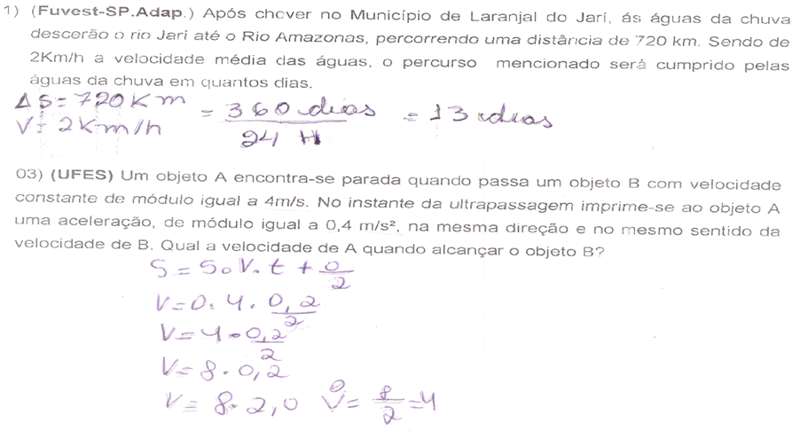

Figura 1: Resolução da questão 1 e 3 do aluno E1 referente a atividade proposta
Fonte: Dados da pesquisa, 2013.

A resolução da atividade mostrou que alguns dos alunos possuem dificuldades em interpretar no momento da leitura das questões, e isso, fez com que alguns não conseguissem desenvolver a modelagem computacional das questões propostas.
A figura 2 e 3 apresenta a simulação feita pelos alunos E10 e E8. Nestas percebem-se a criatividade dos mesmos no desenvolvimento das simulações, já que eles representaram o movimento através das figuras, que foram feitas no aplicativo Paint Art do Windows. Esse fato era previsto e é justamente o que se queria do aluno, pois a ferramenta “[ ]...possibilita tanto aprender fazendo quanto o aprender explorando... [ ]” Veit e Teodoro (2002, p. 93).

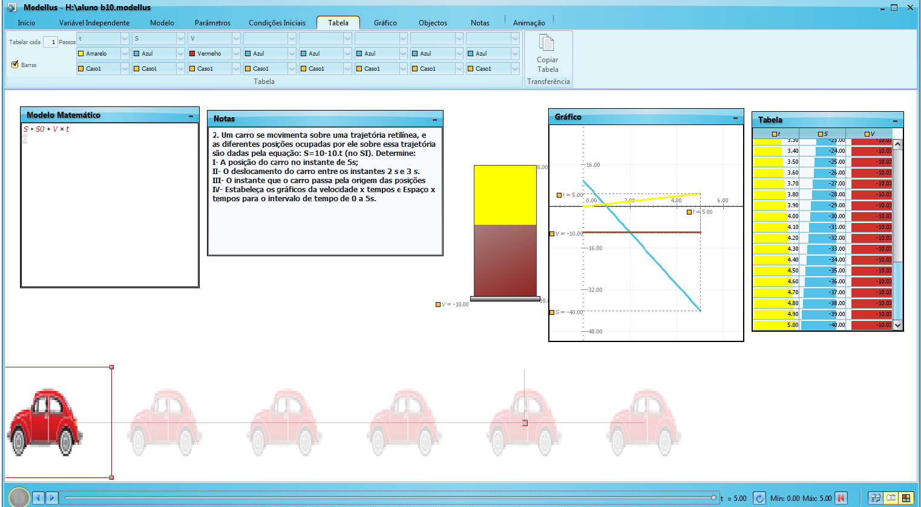
Figur a 2: Modelagem feita pelo aluno E10- Grupo1.
Fonte: Dados da pesquisa, 2013.

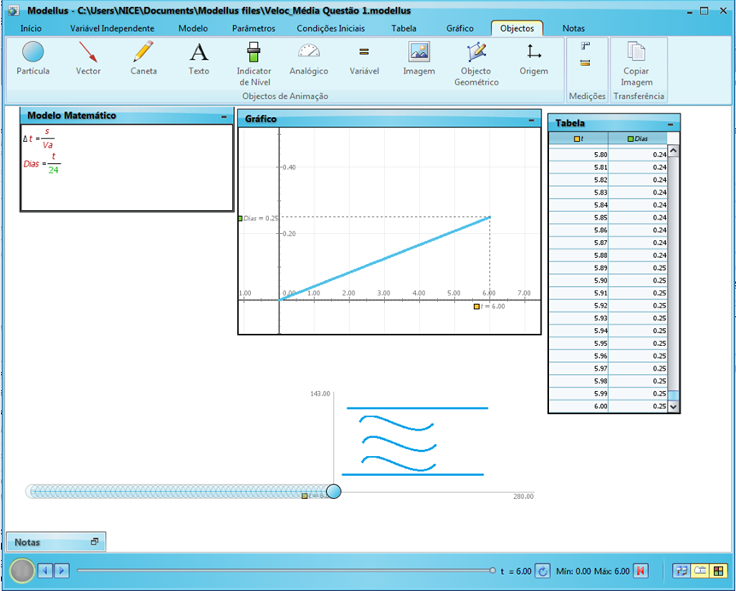
Figura 3: Modelagem feita pelo aluno E8- Grupo1.
Fonte: Dados da pesquisa, 2013.

Fazendo um estudo nas simulações dos alunos, percebeu-se o envolvimento com desenvolvimento do modelo matemático no software, algo que, até o início da intervenção não se tinha percebido. Isso mostra que a ferramenta foi bem aceita e explorada pelos alunos em prol da resolução das questões da atividade. Contudo, houve caso de aluno que não conseguiu desenvolver, usando software, a resolução de todas as três questões. Logo o percentual de acerto nesta atividade, ficou abaixo do esperado. O gráfico 1 mostra o percentual de acerto na atividade do grupo1 fazendo um comparativo com da evolução deste em dois momentos, antes e depois da intervenção.

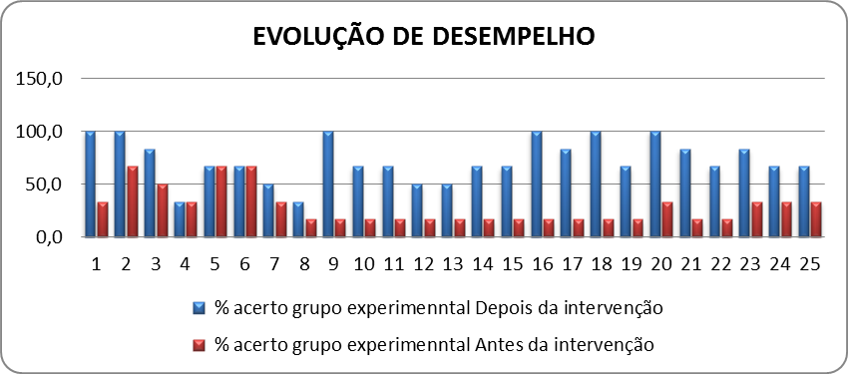
Gráfico 3- Comparativo de desempenho antes e depois da intervenção Grupo 1
Fonte: Dados da pesquisa, 2013.

No gráfico podemos notar o quanto uma mudança de metodologia na forma de se abordar as resoluções de questões de física, tem de melhoria no desempenho dos alunos. Com a ferramenta os alunos obtiveram média de 2,18 pontos na atividade, ou seja, 72% de acerto. O rendimento do grupo foi 44% melhor em relação ao desempenho antes da intervenção. Fazendo comparação do grupo 1 sem o software e com a ferramenta o desempenho é de 29% melhor.
Depois da intervenção os alunos do grupo 1 responderam um questionário com cinco questões as quais podem ser vistas nos quadros 1, 2, 3, 4, e 5, bem como suas opiniões. Observou-se que em algumas respostas havia erro de português que foram corrigidas, no entanto, o que foi escrito pelos alunos está apresentado. Como se tratavam de 25 questionários optou-se em apresentar apenas nove, já que, os outros questionários tinham a mesma opinião, escrita de forma diferente.
Na quarta pergunta todos os alunos do grupo experimental responderam sim. Logo, todos têm a mesma opinião de que o software Modellus é de fácil manuseio.

Aluno | 01. Em sua opinião o software ajudou você na resolução do problema proposto?
E1 | Sim, porque favorece no nosso aprendizado e me ajudou bastante.
E2 | É muito melhor a aula com o uso do software.
E3 | Sim, muito mais prático os resultados são bem concretos além de estimular o aprendizado.
E4 | Sim, bastante tornou tudo mais fácil de resolver.
E5 | Sim, com certeza, pois me ajudou a resolver as questões com mais facilidade, o problema proposto e mais legal assim, estimula mais os alunos a aprender.
E6 | Sim, por meio deste programa fica mais fácil realizar as questões.
E7 | Sim, porque fica bem mais explicado o problema. E foi bem estimulante que foi criado por mim, quase não precisei ajudar.
E8 | Sim, porque assim ficou mais interessante e também ficou fácil de aprender.
E9 | Sim, por ser mais fácil de realizar o trabalho com a simulação.
E10 | Sim, porque facilitou muito mais o calculo para os problemas.
Quadro1- Respostas dos alunos referentes à pergunta 1.

Aluno | 02. Você acha que o uso do computador torna a aula mais dinâmica de forma a facilitar o entendimento do conteúdo?
E5 | Assim como nós jovens e adolescentes gostamos de computador, a aula no laboratório fica mais interessante e prazerosa.
E6 | Com certeza fica mais interessante o aluno passa a gosta da aula porque aprender física no computador é diferente.
E9 | Sim, a aula fica mais prática elaborada para nosso entendimento.
E13 | Sim, com certeza fica mais interessante e menos entediante.
E14 | Sim, além de ser mais dinâmica, facilita mais e desperta nosso interesse pela matéria.
E15 | Sim, pois o computador facilita o entendimento do problema.
Quadro 2- Respostas dos alunos referente à pergunta 2.

Aluno | 03. Você consegue assimilar com maior facilidade as formulas que descrevem as situações do exercício realizado utilizando o software?
E2 | O exercício fica mais fácil e mais interessante.
E6 | Sim, Fica muito mais fácil de que no caderno e é rápido para acha as resposta...
E8 | Sim, facilita mais.
E9 | Sim, me ajudou a fazer as fórmulas com mais facilidade do que fazendo manualmente onde muito erram quando estão fazendo.
E14 | Sim. E bem mais prático e fácil de usar.
Quadro 3- Respostas dos alunos referente à pergunta 3.

Aluno | 05. Dê sua opinião sobre a aula com o uso do software Modellus.
E4 | Mais interessante e menos entediante.
E5 | A aula fica mais legal dando mais animo ao aluno e vontade de aprender mais sobre o assunto dado.
E3 | É ótima, bastante estimulante ao estudo.
E14 | É uma aula mais dinâmica, desperta nosso interesse.
E15 | Foi bem interessante...
Quadro 4- Respostas dos alunos referente à pergunta 5

Aluno | 6. Como você avalia a utilização deste software para seu aprendizado?
E3 | É dez, mas não é só o software que vai me ajudar. Precisa ser bom na caneta, ele é uma ferramenta indispensável.
E6 | O aprendizado utilizando esse programa é ótimo, com ele fica mais divertido.
E9 | Muito bom, gostei de usa ele.
E15 | Avalio como ótimo o aprendizado, assim como em sala de aula, porém mais interessante e dinâmico.
E13 | Muito bom e essencial. Uma ótima alternativa para facilitar o aprendizado.
Quadro 5- Respostas dos alunos referente à pergunta 6 questionaria 4.

5 CONCLUSÕES

De modo geral, o trabalho nos permitiu concluir o quanto é importante à utilização dos recursos tecnológicos para melhoria da aprendizagem dos alunos, principalmente daqueles que possuem alguma dificuldade na compreensão dos conteúdos da cinemática.
As análises dos resultados demonstram que o uso de um recurso metodológico diferenciado aplicado àqueles estudantes melhorou significativamente a maneira como os mesmos tratavam com os exercícios, pois viam no programa a possibilidade de interagir com a situação-problema. Esse fato ficou nítido quando o aluno E6 responde a pergunta 6, dizendo que “o aprendizado utilizando esse programa é ótimo, como ele fica mais divertido”.(Quadro 5). Assim, confirma-se o fato de que o software Modellus potencializa a aprendizagem dos alunos, melhorando a compreensão dos conteúdos.
Verificou- se através das respostas dos alunos a contribuição positiva em prol de um aprendizado dinâmico com a utilização do software Modellus, percebeu-se também o envolvimento dos alunos nas aulas e a atenção antes não conseguida em aula expositiva realizada de forma tradicional. A resposta dada pelos alunos na primeira pergunta (Quadro1), comprova a contribuição do software na ajuda de resoluções de problemas de física, já que com a ferramenta eles conseguiram distinguir o que é velocidade constante em um movimento uniforme, aceleração constante no movimento uniformemente variado, além disso, percebeu-se uma melhor interpretação de gráficos.
As dificuldades de assimilação do conteúdo pelo fato de não conseguir manipular as fórmulas foi superada com a utilização do software, o tratamento matemático ficou segundo os alunos do grupo “mais fácil” (Quadro 3).
O software atingiu a expectativa levantada no inicio da pesquisa, pois a maioria dos alunos do grupo 1 relataram que as aulas com a ferramenta é mais interessante, facilitando o entendimento, além de aguçar a “...vontade de aprender mais sobre o assunto”( Aluno B5). A avaliação do software pelos alunos em relação ao seu aprendizado foi positiva, mostrando o potencial da ferramenta para o estudo da cinemática escalar.

6 REFERÊNCIAS

ARAUJO, I.S.; VEIT, E. A.; MOREIRA, M. A. Atividades de modelagem computacional no auxílio à interpretação de gráficos de Cinemática. Revista Brasileira de Ensino de Física, São Paulo, vol. 26, n. 2, p. 179-184, 2004.
ARANTES, A.R.; MIRANDA, M.S.; STUDART, N. Objetos de Aprendizagem no ensino de física: usando simulações do PheT. Física na Escola, v. 11, n. 1, 2010. Disponível em: <http://www.sbfisica.org.br/fne/Vol11/Num1/a08.pdf>. Acesso em: 12 fev. 2013.
BRASIL, Ministério da Educação, Secretaria de Educação Básica. Orientações Curriculares para o Ensino Médio. Brasília, vol. 2, 2002. Disponível em: <http://portal.mec.gov.br/seb/arquivos/pdf/CienciasNatureza.pdf>. Acesso em: 04 de abr. 2013.
FABRE, M. C. J. M.; TAROUCO, L. M. R.; TAMUSIUNAS, F. R. Reusabilidade de objetos educacionais. RENOTE - Revista Novas Tecnologias na Educação. Porto Alegre: Centro Interdisciplinar de Novas Tecnologias na Educação (UFRGS), v. 1, n. 1, 2003. Disponível em: <http://www.cinted.ufrgs.br/RENOTE> Acesso em: 11 mai. 2013.
MENDES. E. S.; ALMEIDA, W. L. Uso do Software Modellus como ferramenta de apoio ao Ensino de Cinemática: um estudo de caso no Ifap. In: Congresso Norte Nordeste de pesquisa e Inovação, 2012, Palmas. Ciências, tecnologia e inovação: ações sustentáveis para o desenvolvimento regional. Disponível em: < http://propi.ifto.edu.br/ocs/index.php/connepi/vii/pape
r/view/1439/1083> Acesso em: 04 set. 2012.
TEODORO, V. D. Modellus: Learning Physics with Mathematical Modelling. (Tese Doutorado em Ciência da Educação). Universidade de Nova Lisboa, Faculdade de Ciência e Tecnologia, Nova Lisboa, 2002.
VALENTE, J. A. Diferentes usos do computador na educação. In:_____(Org.). Computadores e Conhecimento: Repensando a Educação. São Paulo: UNICAMP, p. 1-28. 1995.
VEIT, E. A.; ARAÚJO, I. S. Modelagem computacional no ensino de Física. XXIII. Encontro de Física do Norte e Nordeste. 2005.
VEIT, E. A.; TEODORO, V. D. Modelagem no ensino/aprendizagem de Física e os novos parâmetros curriculares nacionais para o ensino médio. Revista Brasileira de Ensino de Física. V.24, n. 2, 2002, p. 87-96.

